

***Kære medlemmer!***

På kongressen besluttede vi overenskomstkrav. Det vigtigste krav er løn.

Kravene på det kommunale område ses herunder:

**Løn, pension og ansættelse**

* Reguleringsordningen bevares, så lønudviklingen følger lønudviklingen på det private arbejdsmarked
* Generelle procentvise lønstigninger med henblik på sikring af reallønnen
* ATP-satsen skal forhøjes til A-sats for alle, der ikke er på A-sats
* Forhandling af midlerne i specialundervisningstillæggene
* I tilfælde af afskedigelse på grund af arbejdsmangel, og hvor der i opsigelsesperioden opstår en ny situation, hvor der er behov for at besætte en tilsvarende stilling, skal denne tilbydes den afskedigede

**Kvalitet i undervisningen**

* Sikring af, at lærerne m.fl. har de nødvendige kompetencer til at løse undervisningsopgaven kvalificeret
* Sikring af, at lærerne m. fl. kan leve op til kravene i folkeskoleloven/lovgivningen
* Iværksættelse af konkrete initiativer (indsatsprojekter), der sikrer, at inklusionsopgaven kan løses kvalificeret

**Forbedret arbejdsmiljø**

* Iværksættelse af konkrete initiativer (indsatsprojekter), der styrker forudsætningerne for, at lærere m. fl. kan blive længere på arbejdsmarkedet gennem forbedret arbejdsmiljø
* Forbedrede fysiske rammer for at kunne løse opgaverne på arbejdspladsen

**Ungdomsuddannelsen for unge med særlige behov**

* Indgåelse af en overenskomst på USB/STU-området"

Desuden drøftede vi **samfundsforhold af betydning for vores arbejdsforhold** og **Ny Nordisk Skole**.

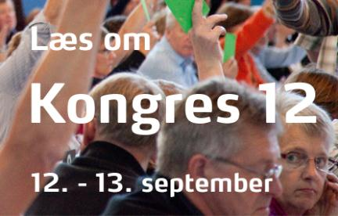

I kan læse om kongressen og de beslutninger, resolutioner og vedtagelser, som vi vedtog, på [foreningens hjemmeside](http://www.dlf.org/om+danmarks+l%C3%A6rerforening/organisation/kongres/kongres+2012). I er velkomne til at spørge os delegerede fra Kreds 60 (Anders, Lene og mig) om sager fra kongressen.

Jeg vil knytte et par personlige bemærkninger til [**Ny Nordisk Skole.**](http://www.dlf.org/om+danmarks+l%c3%a6rerforening/organisation/kongres/kongres+2012/dagsorden/5+ny+nordisk+skole?)

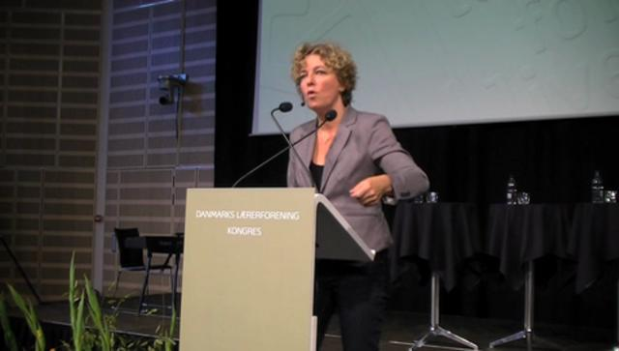

Christine Antorini var på besøg og fortalte kongressen om sine intentioner med Ny Nordisk Skole. I kan læse om det på foreningens hjemmeside og i de pjecer, der er udgivet.

Ingen tvivl om, at hun brænder for sine idéer, og ingen tvivl hos mig om, at det er den skoleudvikling, vi som lærere helst ser, nemlig en udvikling, hvor de fagprofessionelle inddrages og høres.  Det er det, vi har efterspurgt i lang tid, fordi vi har oplevet, at udviklingen sker, uden at vi inddrages, og ofte på trods af vores høringssvar.

Det betyder ikke, at vi ikke ønsker overordnede politiske mål, men vi ønsker at have indflydelse på vejen til målet.

Så egentlig burde man jo bare ubetinget sige: ”Yes, vi er med, det er den vej, vi vil.”

Tankerne bag Ny Nordisk Skole kan jeg helt tilslutte mig.

**Men - for der er et men - og Christine Antorini fik ikke mit ”men” til at blive mindre.**

Det er et paradoks, at man taler om faglighed og lærernes uddannelse og kompetencer og samtidig mener, at undervisningen kan varetages af andre end uddannede lærere (under lærernes ansvar!!).

- At man ikke anerkender, at vi kan undervise, ikke kun i vores linjefag, men også i nogle andre fag, fordi vores fagprofession er at undervise.

- At man ikke anerkender, at der skal være relationer mellem lærer og elev for at læring kan ske, men tror, at det kan klares af andre faggrupper.

- At man tror, andre faggrupper kan varetage udviklingen af de sociale kompetencer bedre end os og uden sammenhæng med undervisningen.

- At vi bare kan undervise flere elever i flere timer og undervisningsdifferentiere med udgangspunkt i de enkelte elevers behov med mindre tid til forberedelse og i samarbejde med forældre og elever.

**Her talte Christine Antorini udenom og forbi mig. Jeg mangler forståelse og respekt for vores faglighed. Manglende forståelse og respekt påvirker også vores arbejdsmiljø.**

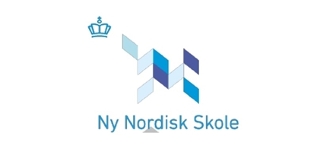***Jonna***

***C:\Users\060\AppData\Local\Microsoft\Windows\Temporary Internet Files\Low\Content.IE5\1DPTJW1X\MC900434411[1].WMF***

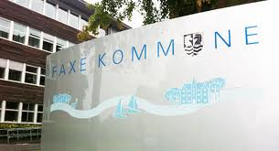***Nyt fra Faxe***

Af FTR Lene H. Nielsen

”*Intet nyt er godt nyt*” er der et gammelt ordsprog, der siger, og det er lige før, at jeg næsten intet nyt har. I dette tilfælde er jeg dog ikke sikker på, at det er ensbetydende med godt nyt…

Den nye skolestruktur har større indflydelse på vores hverdag end først antaget.

Det er forskelligt, hvordan det giver sig udslag, men ting som lige nu er en del af vores hverdag, er:

* Manglende overblik over fx møder og aftaler
* Manglende ledelse
* IT, der ikke fungerer
* Store - og endda for store - klassekvotienter(over 28)

Det er naturligt nok ting, der frustrerer i en i forvejen travl hverdag. Forhåbentlig er det en overgang, og fra alle sider arbejdes der på at løse opgaverne, men det ændrer ikke på det pres, vi står i lige nu.

**Nyt ledelsesgrundlag**

Der er udsendt forslag til nyt ledelsesgrundlag i høring i MED-organisationen, og for en gangs skyld er der tid til at overveje, hvad man skal synes. Der er nemlig først svarfrist den 3. december☺

**Navnekonkurrence**

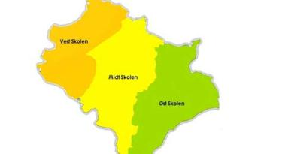Ja, måske har I allerede set, hvad navneudvalget indstillede til politikerne. Vest og Midt skulle fortsætte med at hedde Vest og Midt, men Øst skulle hedde Rolloskolen, og så skulle den nuværende Rolloafdeling kaldes Faxe. Men om det bliver sådan, offentliggøres først den 24. oktober, efter politikerne har haft møde den 23. Så må det også være på tide, at skolerne bliver navngivet, da vi næsten har været i gang med de nye skoler et år.

***Lene***

***Rolloskolen?***

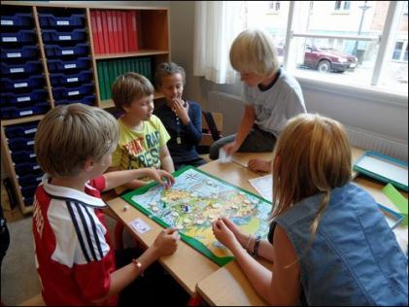

***Nyt fra Vordingborg***

Lærerkredsen er i fuld gang med at følge processerne i forbindelse med den nye skolestruktur og inklusionen af elever med særlige behov.

Det har været en turbulent start, men vores indtryk er, at alle af bedste evne forsøger at få det bedste ud af ændringerne for elevernes skyld.

Men der er heller ikke tvivl hos os om, at der er mange problemer at klare, og at mange uventede problemer er kommet til efter skolestarten.

Vi har netop en undersøgelse i gang hos tillidsfolkene for at få styr på, hvor vi skal bakke op, og hvilke sager vi skal gå videre med.

Som tidligere nævnt er det vigtigt at tage vare på hinanden i en så stor forandringsproces. Problemer skal hurtigst muligt frem og løses, med ledelsen, i MED eller AMR-gruppen, i teamet eller kolleger imellem. Ingen må lades i stikken.

C:\Users\060\AppData\Local\Microsoft\Windows\Temporary Internet Files\Low\Content.IE5\1DPTJW1X\MC900438227[1].WMF***Jonna***

***Nyt fra den arbejdsmiljøansvarlige***

Torsdag d. 27.09.12 holder vi introdag for nyvalgte arbejdsmiljørepræsentanter på kredskontoret.

Dette er et årligt tilbagevendende arrangement, som skal hjælpe nyvalgte godt i gang med arbejdet.

Arrangementet planlægges mange måneder i forvejen, da der deltager konsulenter fra DLF centralt. Derfor kan det betyde, at nyvalgte i Vordingborg Kommune, (som netop har valgt AMR for de næste to år), ikke har mulighed for at deltage, men må vente til næste år. Det beklager vi, men vi har ikke kunnet flytte introdagen.

I Kreds 68, Lolland-Falsters Lærerforening, har de et projekt i gang med titlen ”Yes, jeg er lærer”.

YES! Jeg er lærer!



**Jeg blev lærer på grund af fremtiden**

* Vide, at jeg hjælper børn videre på deres vej i livet
* Vide, at det, jeg gør for mine elever, vil sætte spor hos dem i resten af deres liv
* Vide, at jeg er med til at uddanne Danmarks unge, vores fremtid

***Den professionelle lærer ved, hvad der skal til.***

”Yes, jeg er lærer” er titlen på et nyt og utraditionelt samarbejde mellem Lolland-Falsters Lærerforening og Arbejdsmedicinsk klinik i Nykøbing Falster.

”Målet er at forebygge stress og flere sygemeldinger blandt landsdelens folkeskolelærere.

- Vi kender alle historierne om mange sygemeldinger, stress og udbrændthed. Derfor er det vigtigt at vende fokus”, siger næstformand i lærerkredsen, Signe Lund Winther.

Samarbejdet går bl.a. ud på at give lærere mulighed for at mødes i utraditionelle rammer og tale om alt det, der er godt ved at være lærer.

En lærer fra Lolland har i den forbindelse haft følgende indlæg i Lolland-Falsters Folketidende:

”*Jeg blev lærer pga. undervisningen. At planlægge og gennemføre undervisningsforløb, som udvikler hver enkelt elevs kompetencer og identitet, er det største at opleve.  Åbne en dør for eleverne til en verden af viden. Tilrettelægge undervisningen, så den benytter hver enkelt elevs kompetencer og ressourcer som et springbræt til den videre undervisning. Se det stigende selvværd hos hver enkelt elev, når deres individuelle mål med undervisningen er opnået, og derigennem hente inspiration og motivation til ny god undervisning. Derfor blev jeg lærer.*

*Vise eleverne en faglig entusiasme og stolthed for de enkelte fag gennem en grundig baggrundsviden samt forberedelse til de enkelte lektioner. Opnå den lidt skjulte faglige anerkendelse hos eleverne, når man præsenterer dem for noget materiale, som man har arbejdet på, og de med et smil på læben siger: ”Du har ikke noget liv”. Derfor blev jeg lærer.*

*At udvikle undervisningsforløb med ikke bare individuelle, men også sociale aspekter. Hvor hver enkelt elev indgår i fællesskabet og derigennem opnår evnen til at samarbejde og få øjnene op for både egne og klassekammeraternes kompetencer, og dele disse. Herigennem opleve den stille elev som vinder mod til at dele sin viden med resten af klassen, opleve elever med fart over feltet fordybe sig i stoffet, og de kreative få lov til at udfolde deres potentialer. Derfor blev jeg lærer.*

*Jeg blev lærer for at undervise!*

*Men god undervisning kommer ikke af sig selv. Den kræver planlægning, forberedelse, og evaluering. Opgaver og kompetencer, som den professionelle lærer foretager sig.*

*Den gode forberedelse er gnisten til den ild som brænder, når jeg underviser.*

*Den professionelle lærer ved, hvad der skal til.”*

***Mathias Suldrup Munkstrup***

Vi har alle mange gode grunde til, at vi blev lærere, og selvom vilkårene for at være lærer har ændret sig, er det vigtigt, at vi husker os selv og hinanden på alt det, der giver mening i vores arbejde. Ikke for at negligere problemer og udfordringer, men for at vi, på trods af urimelige vilkår, kan bevare vores arbejdsglæde og faglige stolthed og undgå at blive syge af stress.

***Anette***

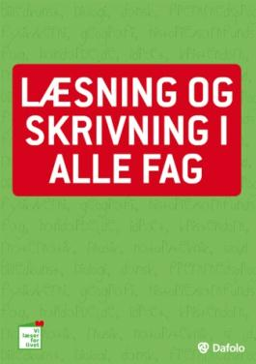

**God bog om faglig læsning**

**til alle landets skoler**

Danmarks Lærerforenings læserprojekt, ”Vi læser for livet”, har sammen med Forlaget Dafolo udgivet en bog til alle lærere om faglig læsning og skrivning.

Hensigten med bogen er at medvirke til, at alle lærere på skolen får kvalificeret det fælles sprog og den fælles tilgang til faglig læsning og skrivning.

Bogens første del indeholder generelle og teoretiske artikler om faglig læsning og skrivning.

I bogens anden del vil den enkelte faglærer finde sit fag og sin faglighed koblet til teorier om faglig læsning og skrivning i de respektive kapitler – men hele tiden med anvendelsesperspektiv for øje.

DLF´s lokale kredse er blevet ”uddeler” af bogen. Ca. 2 bøger til hver skole, som TR skal tage med fra Lærerkredsens kontor til skolen.

Det ene eksemplar er til læsevejleder – det andet eksemplar kan placeres i bibliotek til glæde for alle.

Uddrag/artikler fra bogen kan fint anvendes til oplæg til diskussion i team/fagudvalg/ årgangsteam/lærermøder m.m.

Anbefaling: Bogen er – efter min vurdering – så god og anvendelig – at den med fordel kunne anskaffes til alle kolleger. Et konstruktivt forslag til ledelse/skolebibliotek til en god investering i udvikling af det fag-faglige arbejde – læst og skrevet.

**Conni Lund**

***Ny Nordisk Skole***



På den netop afholdte DLF- kongres blev vedtaget en resolution, der bakker op omkring de positive signaler, Børne– og Unge-minister Christine Antorini har sendt med projektet Ny Nordisk Skole. Et projekt, der har til hensigt, at folketing, ministerier, kommuner, lærere og ledere arbejder i fælles retning mod en reform af vores folkeskole.

Ny Nordisk Skole er ikke et oppefra kommende diktat om, at ”nu er det sådan, vi laver skole fremover”. Det skal bygge på en række initiativer og udvekslinger, der skal give mulighed for at brede lokalt forankrede undervisningstiltag ud til bred inspiration Der er f.eks. ikke defineret en målsætning om at skulle arbejde hen imod en skolemodel, der bygger på en prioritering af bestemte undervisningsmetoder, hverken pædagogisk eller didaktisk.

Men det skal fremhæve styrkesiderne i dansk skoletradition og lade dem være styrende for en forandringsproces af det **danske** skolevæsen. Kongresresolutionen opfordrer regering og folketing til, at projektet bliver omdrejningspunktet for reformarbejdet af det danske skolevæsen.

Ministerielt vurderer man, at projektet er presserende, da vi står over for akutte udfordringer. Primært, at:

1. Den negative sociale arv bliver ikke brudt. Mange elever fra uddannelsesfremmede hjem forlader folkeskolen uden tilstrækkelige kundskaber til at kunne gennemføre en ungdomsuddannelse.
2. Der er for lav gennemførelse og for højt frafald i ungdomsuddannelserne.

Mål og dogmer mm. kan læses på hjemmesiden [www.nynordiskskole.dk](http://www.nynordiskskole.dk). Projektet er to- årigt og skal samle op på den forskning og empiri, der samles undervejs. Ansvaret for indsamling og bearbejdning af data er hos et kommissorium/ en dialoggruppe på ca.20, bestående af velrenommerede forskere, praktikere og aftagere på uddannelsesområdet. Blandt dem er Dorte Lange, næstformand i DLF. Hun sidder sammen med Lars Goldschmidt (DI) i formandsskabet for dialoggruppen.

Gruppen skal i løbet af 2012 udarbejde et værdigrundlag for Ny Nordisk Skole. Værdigrundlaget skal forholde sig til nordiske skolers styrker og forbedringspotentialer. Det kan f.eks. forholde sig til temaer som ”*bedre inklusion i almene tilbud*”, *” klassefælleskab som ramme for fagligt løft til alle*” og ”*sammenhængen mellem ro, orden og trivsel, alsidig og faglig udvikling*”.

I løbet af september og oktober afholdes 8 orienteringsmøder om Ny Nordisk Skole. Kredsen var repræsenteret torsdag d. 6/9 i Næstved.

I oktober vil der blive åbnet for, at skoler og institutioner kan melde sig til at være en del af projektet. Deadline for ansøgninger er 2.november.

***Anders***

|  |
| --- |
| **INKLUSION**  Umiddelbart efter efterårsferien vil alle lærere i almenundervisningen modtage en undersøgelse om inklusion. Undersøgelsen er udarbejdet centralt i DLF og er til kredsenes anvendelse.  Den giver os muligheden for at få afdækket nogle helt centrale forhold omkring den inklusionsopgave, der bliver løftet rundt om på skolerne i Faxe og Vordingborg Kommune.  Resultatet af undersøgelsen kan vi bl.a. bruge i evalueringssammenhænge og forhåbentlig i samarbejde med vores arbejdsgiver.  Vi har valgt, at ikke kun klasselærere, men alle lærere i almenundervisningen skal være en del af besvarelsesgrundlaget.  Vi har brug for en høj svarprocent, og håber I vil tage jer tiden til undersøgelsen. |

|  |  |  |  |  |
| --- | --- | --- | --- | --- |
| ***Kreds 60***  ***Lærerkredsen for Faxe og Vordingborg***  ***Marienbergvej 17***  ***4760 Vordingborg***  ***Skriv til os på***  [***060@dlf.org***](mailto:060@dlf.org)  ***Se vores hjemmeside:***  [***www.kreds60.org***](http://www.kreds60.org/) | | |  | ***Tlf.: 66 10 60 60***  ***Kontorets telefon-***  ***åbningstider:***  ***Mandag 9-15***  ***Tirsdag 9-15***  ***Onsdag lukket***  ***Torsdag 9-15***  ***Fredag 9-13*** |
| ***Kredsstyrelse*** | | |  | ***Ansatte*** |
|  | | |  |  |
|  |  |  |  |  |
| Thyge Pind | Lene Nielsen | Anders Lauritsen |  | Susanne Andersen |
|  |  |  |  |  |
|  |  |  |  |  |
| Jonna Rolvung | Conni Lund | Anette Jensen |  | Ove Andersen |
|  |  |  |  |  |
| Kreds60nyt udgives af Kreds 60,  Lærerkredsen for Faxe og Vordingborg, Marienbergvej 17, 4760 Vordingborg  [www.kreds60.org](http://www.kreds60.org/) | | | | | |
| Tlf. 66 10 60 60 - e-mail: [060@dlf.org](mailto:060@dlf.org)  Redaktør: Conni Lund - Layout: Susanne Andersen | | | | | |



Åbningstider:  
Mandag, tirsdag og torsdag kl. 9 - 15  
Fredag kl. 9 - 13  
Eller efter aftale

Konsulent:  
Ove Henrik Andersen E-mail: [oha@dlf.org](mailto:oha@dlf.org)

Formand:  
Jonna Rolvung  
E-mail: [jor@dlf.org](mailto:jor@dlf.org)  
mobil: 21 49 46 63